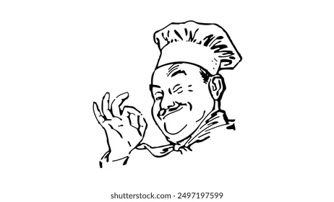
Info fra køkken 15/10-2026
Al frokost udbringning er fra 10:30-11:00
Al frokost afhentning er fra 11:00-11:30
Al middag Udbringning er fra 16:30-17:00
Al middag Afhentning er fra 17:00-17:30

Servering af aftensmad i restauranten foregår fra kl. 18:00-19:00.
Vi opfordrer derfor til, at man kommer lidt forskudt fra kl. 18:00-18:30, således at alle 100 gæster ikke stiller sig op i kø på samme tid kl. 18:00 dut.

Nåede du ikke at bestille mad til aftenens middag, kan du med en billet i hånden, gå op i restauranten og høre, om der er ekstra mad.
Husk at aflevere billetten til personalet.

Baren er som udgangspunkt åben fra 17:50-20:00, men nogle dage lukker vi før eller senere, alt afhængig af hvor stor efterspørgslen er.

Hvis man vil opholde sig længere end vores åbningstider, aftaler man med køkkenet, hvordan man lukker rigtigt af og låser.

Søndagsfrokost i restauranten starter kl. 12:30, og Buffeten lukker helt ned kl. 14:00.

Menuplan koncept:

Tirsdag: Mormormad
Onsdag: Fisk hver anden uge, kød hver anden uge (se menuplan)
Torsdag: Gryderet
Fredag: Comfort food
Lørdag: Festmiddag
Søndag: Søndagsfrokost, Brunch, smørrebrødsbuffet, frokostplatte (se menuplan)

